GAMIFICACIÓN
DESCUBRIMOS NUESTROS GRANDES TESOROS

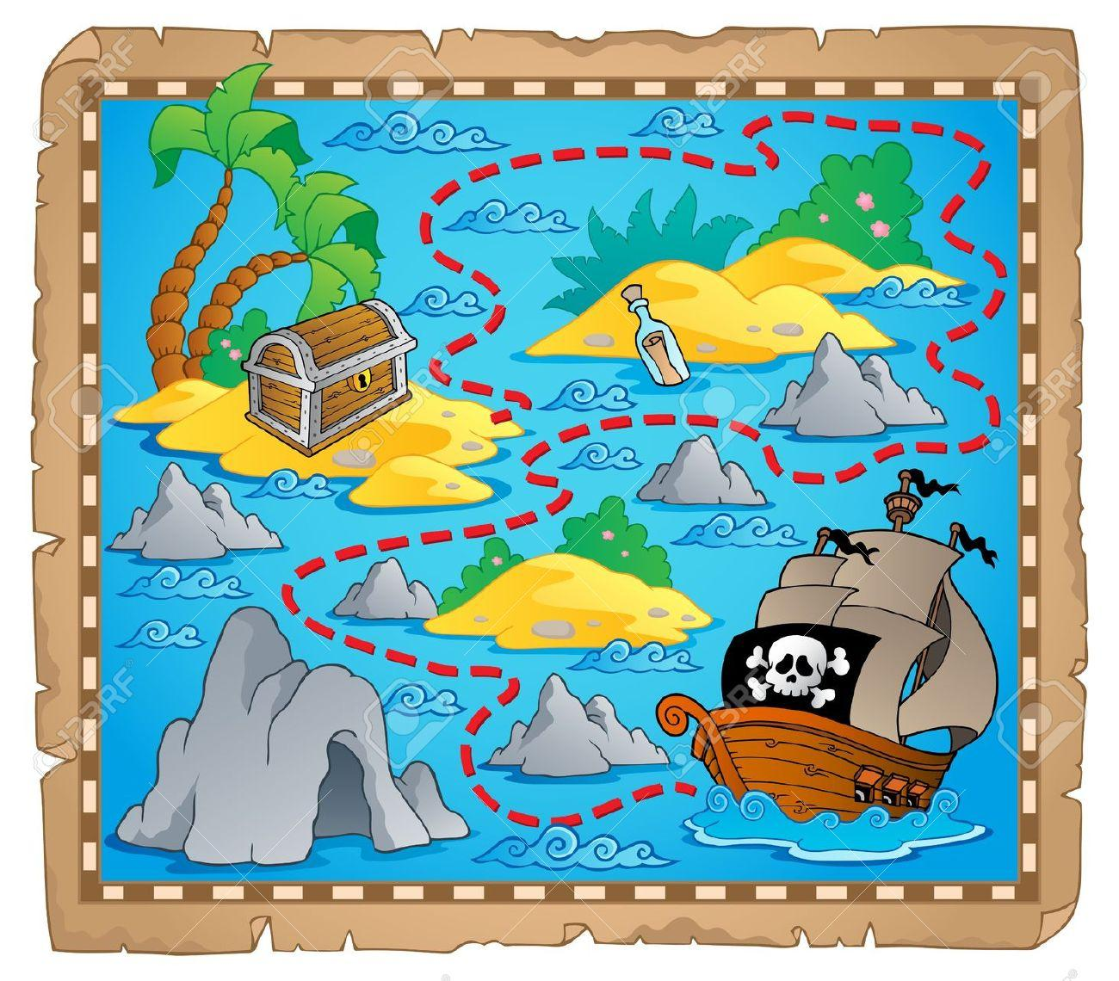
RETO 1: después de con qué grupo de exploradores jugarás, entra en CLASSDOJO y dale a me gusta en el mapa del tesoro del reto. Una vez lo hayáis hecho todos los miembros del grupo podréis empezar a jugar. (Recompensa 1 punto)
RETO 2: configura vuestro barco. Debéis preparar vuestro barco pirata. Para ello necesitáis escribir un comentario de pocos caracteres sobre lo que os supone el reto. (1 punto)
RETO 3: debéis entrar en google maps. Elegir un destino real que esté situado alrededor de los 3 km a la redonda del IES MARE NOSTRUM. Una vez elegido tenéis que anotar en CLASSDOJO el tiempo calculado, a través de qué medio de transporte se puede ir y la distancia exacta. Luego debéis ir a pie hasta el lugar. Tenéis que hacer el recorrido tal y como marca en el mapa, es decir, pasando por diferentes calles que den lugar a un recorrido similar, con los mismos cambios de dirección (1punto)
RETO 4: hazte una foto en el lugar del tesoro (1 punto)
RETO 5: anota información sobre la ruta. Si hay alguna cosa turística de interés. (1punto)

